ЗАДАНИЯ
на программирование в Aндроид

Название задания | Ориентировочный внешний вид основного окна | Название файла с примером

1. Разработать простейший калькулятор: 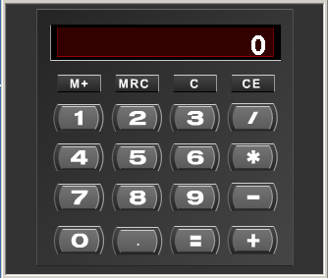 Калькулятор.exe

2. Разработать выбрасыватель кубиков: 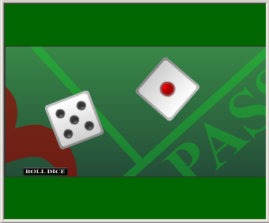 Кости.exe

3. Разработать игру «Пятнашки»: 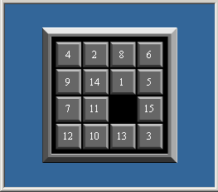 15.exe

4. Разработать выпадающее меню: 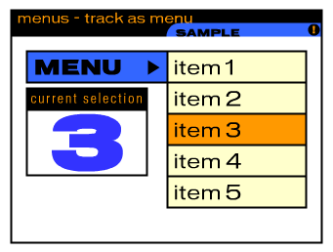 Меню.exe

5. Разработать секундомер: 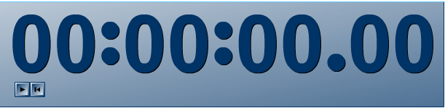 Секундомер.exe

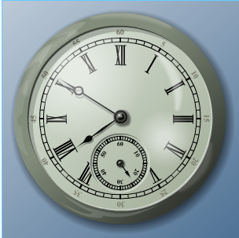 Часы.exe
6. Разработать часы, чтобы они шли согласно системным часам компьютера

7. Управление букашкой  Джойстик.exe
с помощью джойстика:

8. Управление букашкой 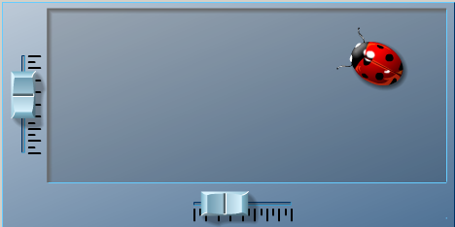 Слайдер. .exe
с помощью движков:

9. Управление объектом 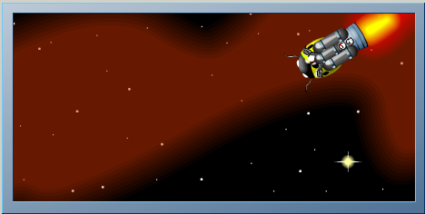 Ракета.exe
с помощью клавиатуры:

10. Управление букашкой 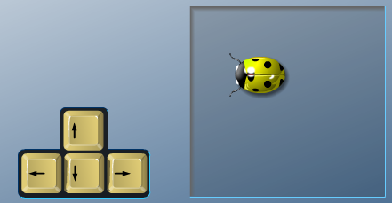 Кнопки.exe
с помощью клавиатуры:

11. Бегающая букашка 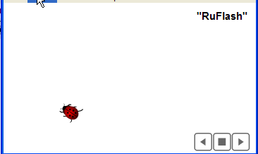 Букашка.exe

12. Видеопроигрыватель: 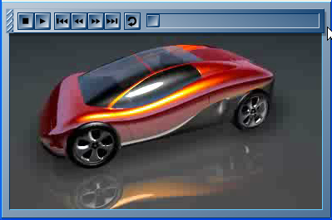 Видео.exe

13. Измеритель координат: 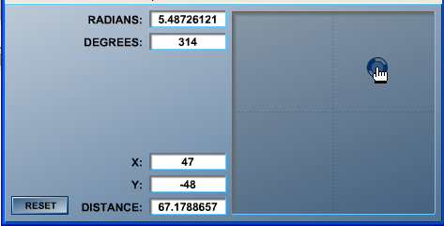 Координаты.exe

14. Звездное небо: 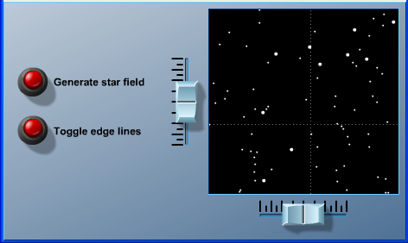 Звезды.exe

15. Просмотрщик картинок: 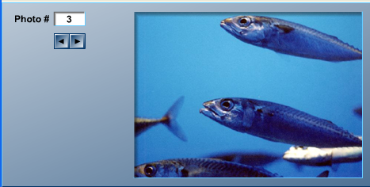 Картинки.exe

16. Псевдокомпас: 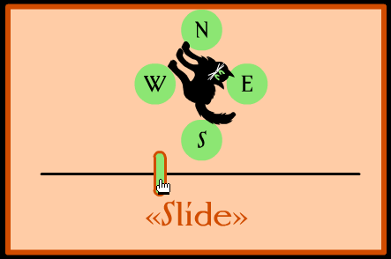 Компас.exe

17. Наложение масок на картинки: 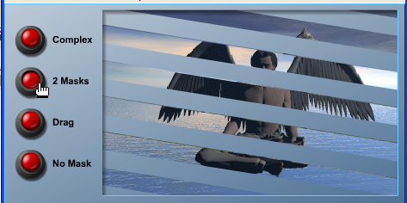 Маски.exe

18. Мухобойка: 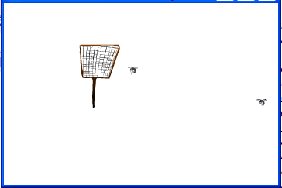 Мухобойка.exe

19. Пузырьки: 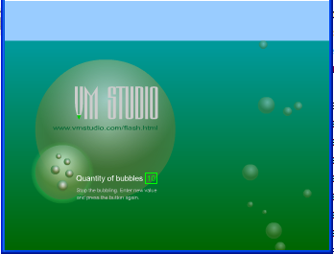 Пузырьки.exe

20. Рисование: 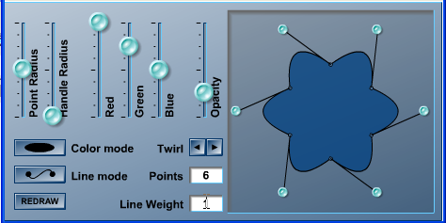 Рисование.exe

21. Связки: 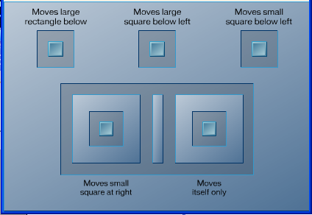 Связки.exe

22. Туннель: 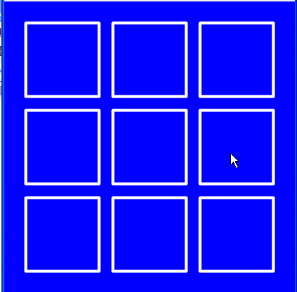 Туннель.exe

23. Хвостик: 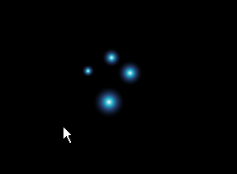 Хвостик.exe

24. Управление цветом: 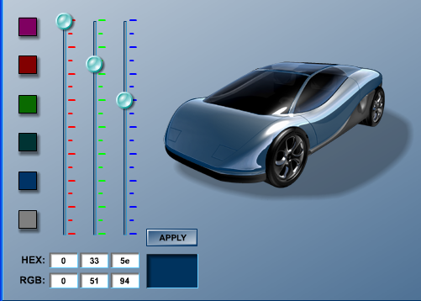 Цвет.exe

В реальном РГЗ нет необходимости создавать экранные формы в точности, соответствующие примеру. Они могут быть даже весьма отдаленные.
РГЗ должно качественно соответствовать заданию, т.е. цель РГЗ – ознакомиться с элементами программирования в Android и представить работоспособный макет, показывающий, что студент понимает общие вопросы программирования тех или иных объектов и событий в среде
Android.
Конкретные упрощения интерфейса и количества обрабатываемых объектов в задании обсуждаются с каждым студентом индивидуально.

